Explicat de ce ordinea din tema conta. In cazul in care clientul / designerul decide ca pentru telefon (sau o alta dimensiune a ecranului) ordinea sa fie 1-2-3 (ca in HTML) si pentru ecrane de laptop (de exemplu) sa fie 2-1-3 trebuie sa lucrati cu div-urile deja existente. Deci trebuie sa le puteti schimba usor ordinea dupa preferinte.

Media query - pentru a seta alte proprietati elementelor pentru diferite dimensiuni. Va permite sa faceti design pentru telefon, tablete, ecrane etc.

Comanda este

@media screen and (min-width: X px) { // se poate si max-width

body {

background-color: red ;

}

}

In cazul min-width selecteaza tot ce este mai mare de 480 px inclusiv, iar pentru max-width toate marimile pana la 480 px. Cel mai bun mod de a intelege cum functioneaza e sa testati schimband culoarea unui element.

Puteti citi mai multe [aici](https://www.w3schools.com/css/css3_mediaqueries.asp)

Ca sa modificati marimile pagini puteti sa deschideti consola din browser (Click dreapta -> Inspect, sau Ctrl Shift I sau F12) si sa modificati latimea paginii. In coltul din dreapta sus, cand modificati lungimea o sa apara si marimea curenta in pixeli a ecranului.

**Tema 1 pentru Sambata 12.03.2022**

Rezolvarea exercitiului cu flex-box din laborator:

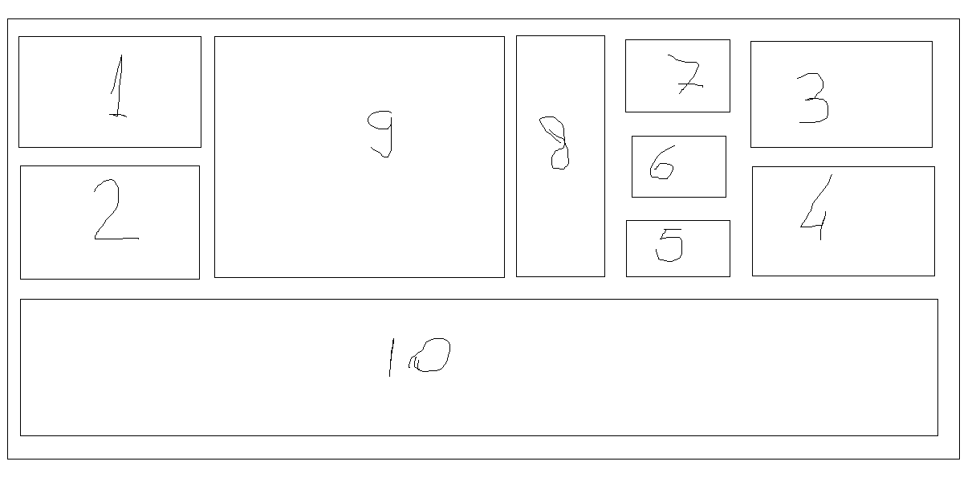

**Tema 2**

**Partea 1 - pentru Miercuri 09.03.2022**

Creati un Sheet cu echipele si cu site-ul pe care doresc sa il cloneze + adresele de mail

| Stundet_1 | Student_2 | Facebook | Student1@gmail | Student2@gmail |
| --- | --- | --- | --- | --- |

**Partea 2 - pentru Sambata 12.03.2022**

Creati un repository pe github, privat in care fiecare membru din echipa sa incarce un document de tip .txt cu un text random. Dupa ce creati acest repo privat o sa trebuiasca sa ma adaugati si pe mine la colaboratori ca sa pot verifica. Puteti cauta pe google si daca aveti probleme imi puteti da un mail. Pana sambata 12.03 e deadline sa ma adaugati in repo de pe github

**Partea 3 - pentru Vineri 18.03.2022**

Clonat o pagina dintr-un site web pe care il folositi destul de des

* Pagina NU trebuie sa aiba functionalitate (butoane de like, comentari etc)
* Continutul poate sa fie placeholder (dreptunghiuri, cercuri de culori diferite, text random, etc)
* Ambii membri ai echipei trebuie sa contribuie la proiect. Sa apara in istoricul de la GitHub commitruile celor 2
* Pagina sa contina cel putin un element de media-query

Daca nu va place / nu va intereseaza / va ocupa prea mult timp tema, punctez orice minim de efort.

Dupa ce imi trimiteti lista cu echipele si site-ul asteptati mail de la mine cu o confirmare. In acel mail am sa detaliez mai bine ce inseamna un minim de efort pentru a primi punctul si mai multe cerinte respective pentru site-ul ales de voi

Pentru orice intrebare imi puteti scrie mail la: bogdan.nitica99@gmail.com